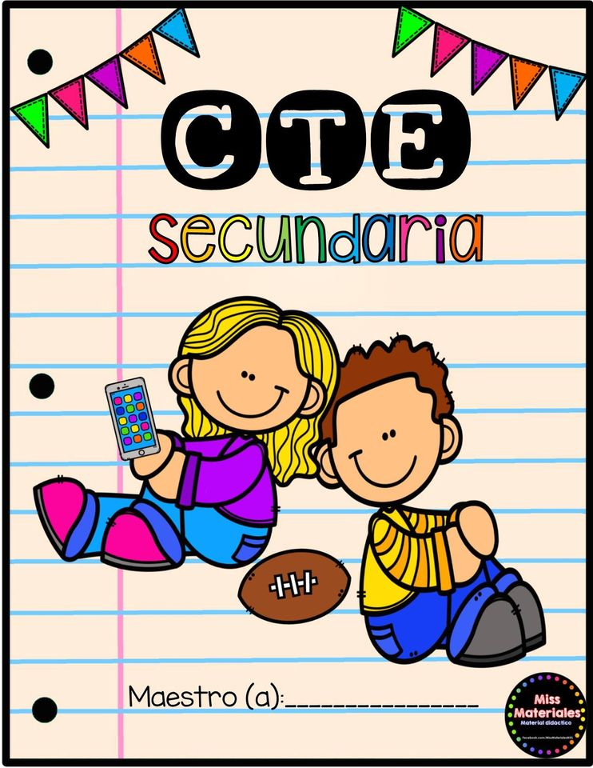

4°B

Cuaderno de notas científicas

Itzel Garcia Balderas



Viernes 14 de mayo :

**¿Qué es un aviario?**

**Un aviario es una gran**[**jaula**](https://es.wikipedia.org/wiki/Jaula)**para encerrar**[**aves**](https://es.wikipedia.org/wiki/Aves)**. Al contrario de las jaulas de pájaros, los aviarios permiten a las aves un mayor espacio para**[**volar**](https://es.wikipedia.org/wiki/Vuelo)**. Estos a menudo contienen**[**plantas**](https://es.wikipedia.org/wiki/Plantae)**y**[**arbustos**](https://es.wikipedia.org/wiki/Arbusto)**que logran la**[**simulación**](https://es.wikipedia.org/wiki/Simulaci%C3%B3n)**de un**[**hábitat**](https://es.wikipedia.org/wiki/H%C3%A1bitat)**natural.**

**Explicación para niños**

**Un aviario es un lugar dedicado al cuidado y la preservación de diferentes especies de aves.**

**Es muy impresionante estar ahí, vez muchos árboles, plantas muy bonitas y verdes y se escucha el canto de las aves.**

**Una de las principales funciones de los aviarios, es simular el hábitat natural de cada especie, para que las aves estén seguras y protegidas, además de encontrar información sobre las características de la especie, su alimentación, su hábitat y datos interesantes de cada una de las especies que se encuentran en el aviario**

**.**

**.**